Uchwała Nr IX/58/2011
Rady Miejskiej w Krobi
z dnia 16 maja 2011 r.

w sprawie przystąpienia do sporządzania zmiany Studium uwarunkowań i kierunków zagospodarowania przestrzennego gminy Krobia

Na podstawie art. 18 ust. 2 pkt 5 ustawy z dnia 8 marca 1990 r. o samorządzie gminnym (t.j. z 2001 r. Dz. U. Nr 142, poz. 1591; z późn. zm.) oraz art. 9 ust. 1 ustawy z dnia 27 marca 2003r. o planowaniu i zagospodarowaniu przestrzennym (t.j. Dz. U. z 2003 r. Nr 80, poz. 717; z późn. zm.) uchwala się, co następuje:

§ 1.1. Przystępuje się do sporządzania zmiany Studium uwarunkowań i kierunków zagospodarowania przestrzennego gminy Krobia przyjętego Uchwałą Nr XVI/99/99 Rady Miejskiej w Krobi z dnia 10 listopada 1999r., a zmienionego Uchwałą Nr XXXIII/243/2005 Rady Miejskiej w Krobi z dnia 22 lipca 2005r., Uchwałą Nr XXIII/163/2008 Rady Miejskiej w Krobi z dnia 24 czerwca 2008 r., Uchwałą Nr XLII/346/2009 Rady Miejskiej w Krobi z dnia 29 października 2009r. i Uchwałą Nr V/23/2011 Rady Miejskiej w Krobi z dnia 25 stycznia 2011r.
2. Granice obszarów objętych zmianą oznaczono na mapach, stanowiących załączniki graficzne nr 1, 2, 3, 4, 5, 6, 7, 8, 9, 10 do niniejszej uchwały.

§ 2. Opracowanie obejmuje problematykę wskazaną w art. 10 ust. 1 i 2 ustawy z dnia 27 marca 2003 r. o planowaniu i zagospodarowaniu przestrzennym.

§ 3. Wykonanie uchwały powierza się Burmistrzowi Krobi.

§ 4. Uchwała wchodzi w życie z dniem podjęcia.

Uzasadnienie
do Uchwały Nr IX/58/2011
Rady Miejskiej w Krobi
z dnia 16 maja 2011 r.

w sprawie przystąpienia do sporządzania zmiany Studium uwarunkowań i kierunków zagospodarowania przestrzennego gminy Krobia

Celem sporządzenia zmiany Studium uwarunkowań i kierunków zagospodarowania przestrzennego jest wyznaczenie terenów rozwojowych pod zabudowę mieszkaniową oraz mieszkaniowo – usługową na terenie Gminy. Wyznaczenie nowych terenów inwestycyjnych związane jest z dużymi oczekiwaniami lokalnej społeczności wyrażone wnioskami o zmianę studium uwarunkowań i kierunków zagospodarowania przestrzennego Gminy Krobia. Wprowadzenie zmian w studium uwarunkowań i kierunków zagospodarowania przestrzennego jest konieczne także, ze względu na wydane decyzje o warunkach zabudowy.
W związku z powyższym podjęcie niniejszej uchwały jest zasadne.

Sporządził:
Marcin Krzyżostaniak

Załącznik graficzny nr 1
do Uchwały Nr IX /58/2011
Rady Miejskiej w Krobi
dnia 16.05.2011 r.

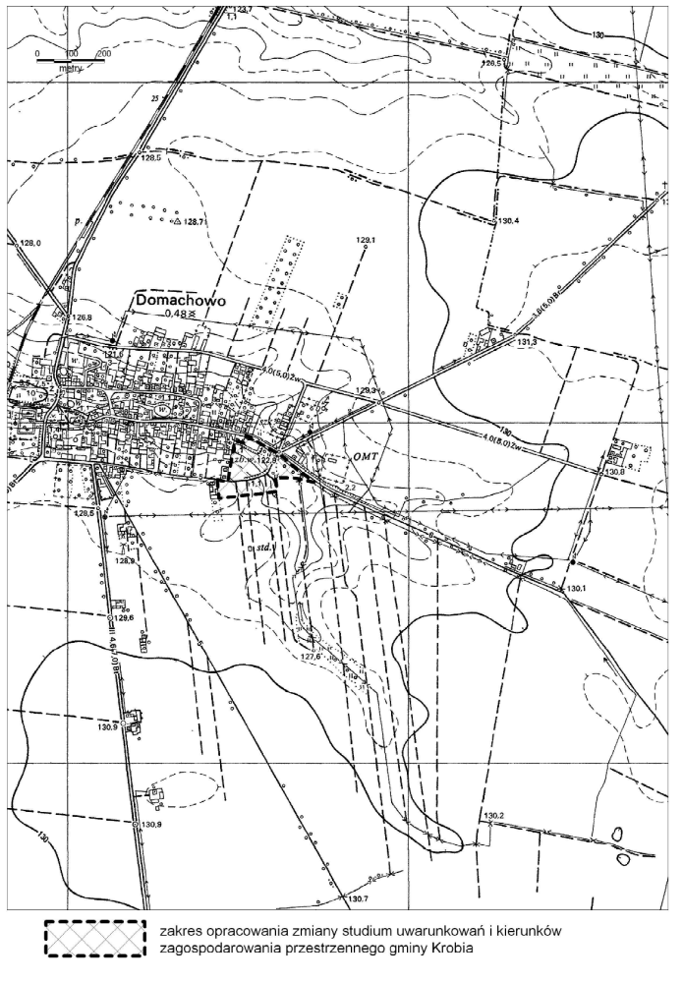

Załącznik graficzny nr 2
do Uchwały Nr IX /58/2011
Rady Miejskiej w Krobi
z dnia 16.05.2011 r.

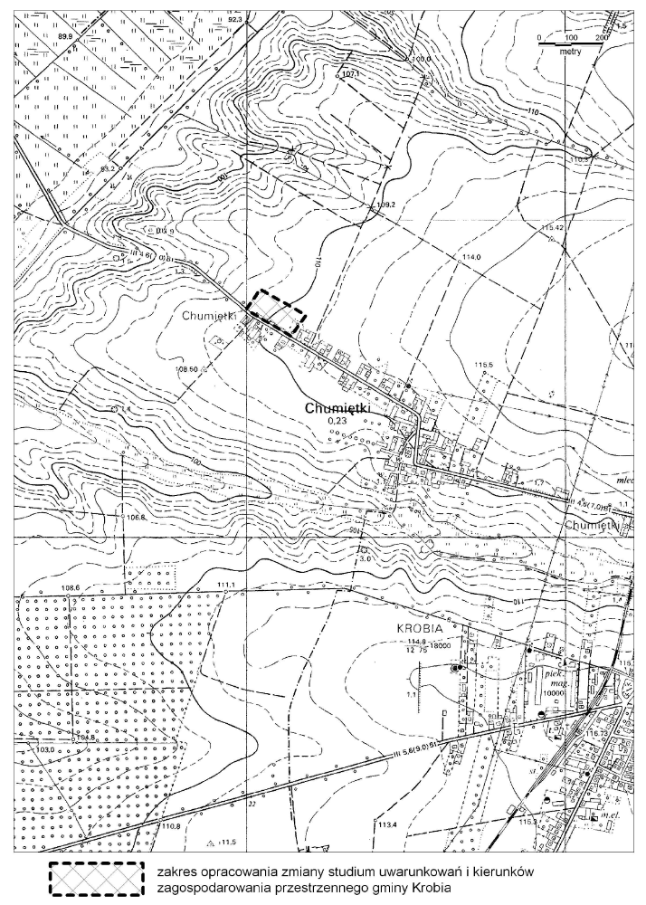

Załącznik graficzny nr 3
do Uchwały Nr IX/58/2011
Rady Miejskiej w Krobi
z dnia 16.05. 2011 r.

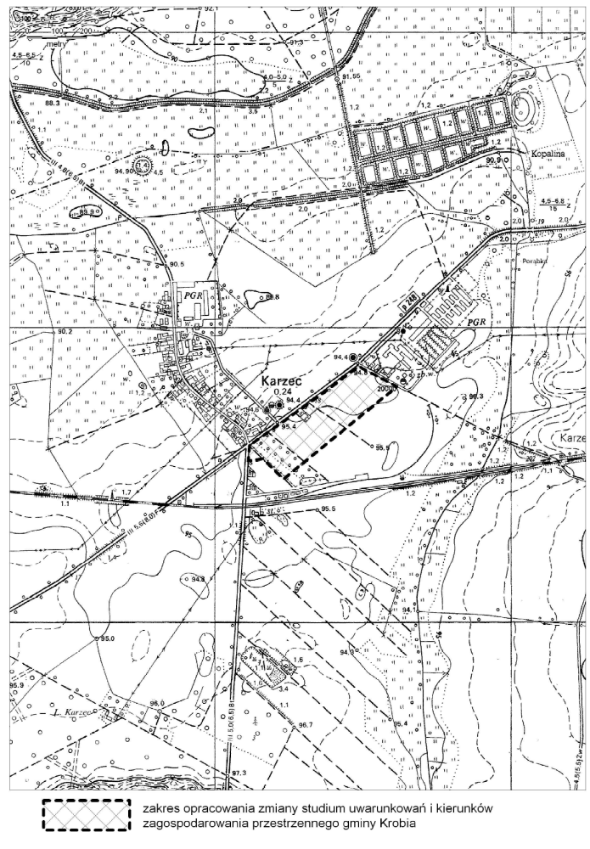

Załącznik graficzny nr 4
do Uchwały Nr IX/58/2011
Rady Miejskiej w Krobi
z dnia 16.05.2011 r.

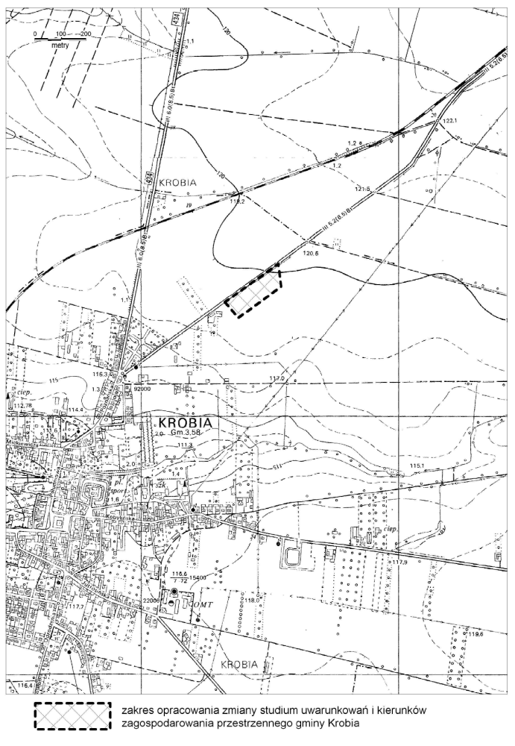

Załącznik graficzny nr 5
do Uchwały Nr IX/58/2011
Rady Miejskiej w Krobi
z dnia 16.05.2011 r.

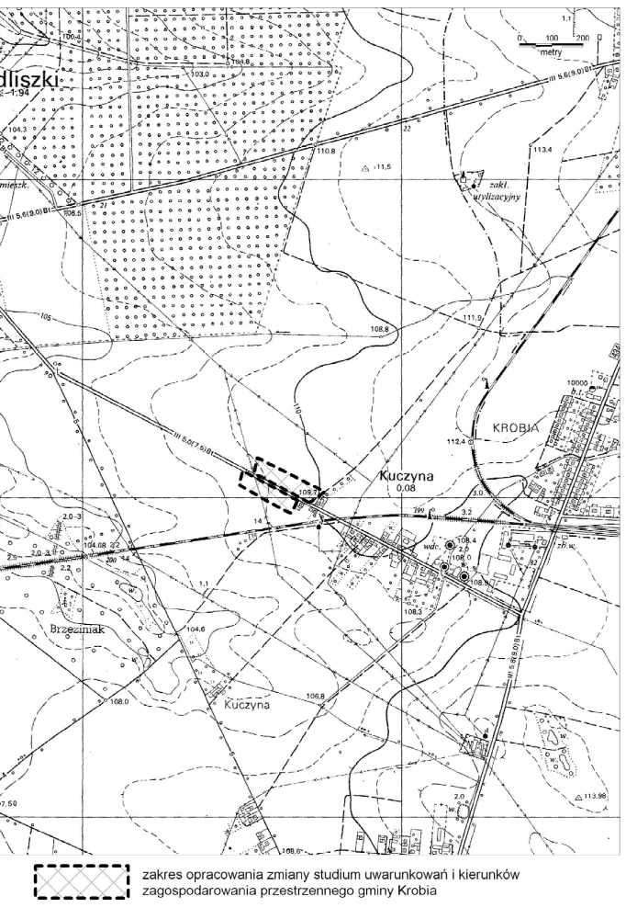

Załącznik graficzny nr 6
do Uchwały Nr IX /58/2011
Rady Miejskiej w Krobi
z dnia 16.05.2011 r.

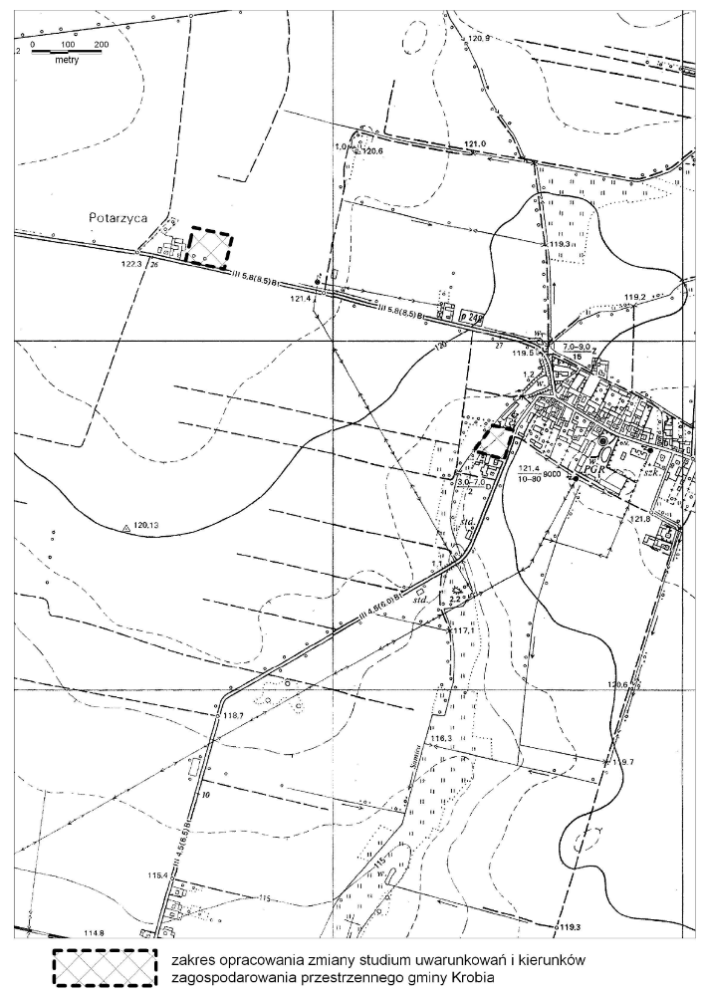

Załącznik graficzny nr 7
do Uchwały Nr IX/58/2011
Rady Miejskiej w Krobi
z dnia 16.05.2011 r.

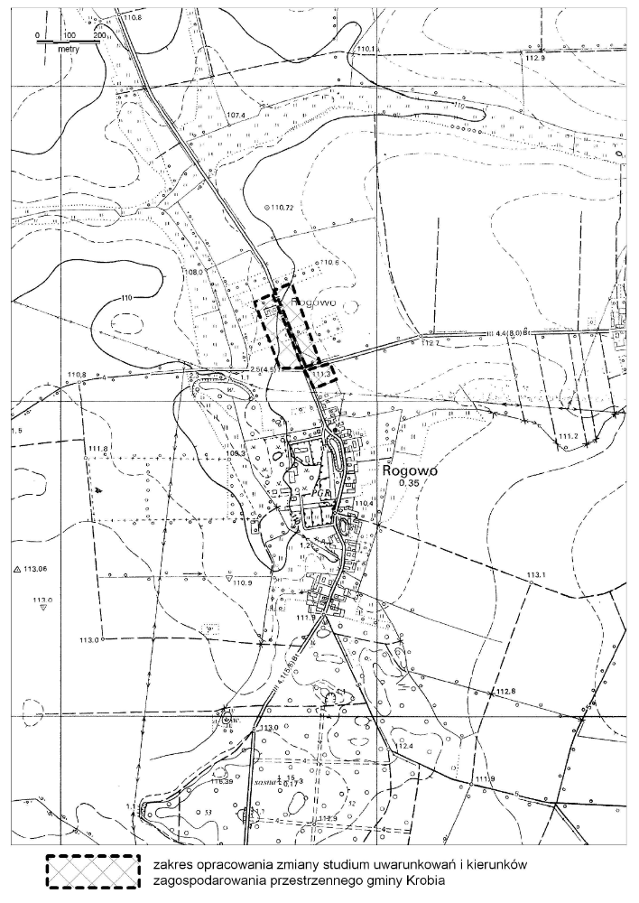
Załącznik graficzny nr 8
do Uchwały Nr IX/58/2011
Rady Miejskiej w Krobi
z dnia 16.05.2011 r.

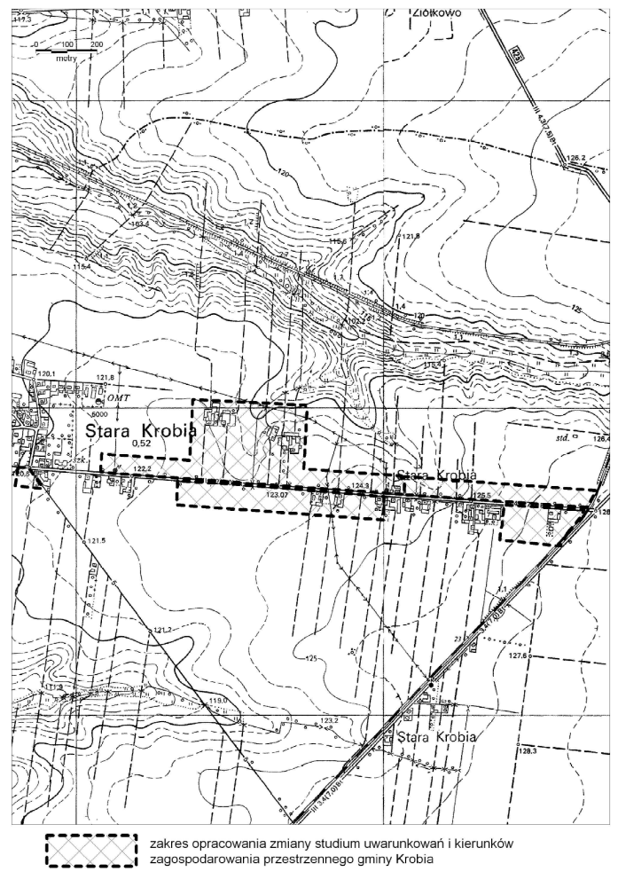

Załącznik graficzny nr 9
do Uchwały Nr IX/58/2011
Rady Miejskiej w Krobi
z dnia 16.05.2011 r.

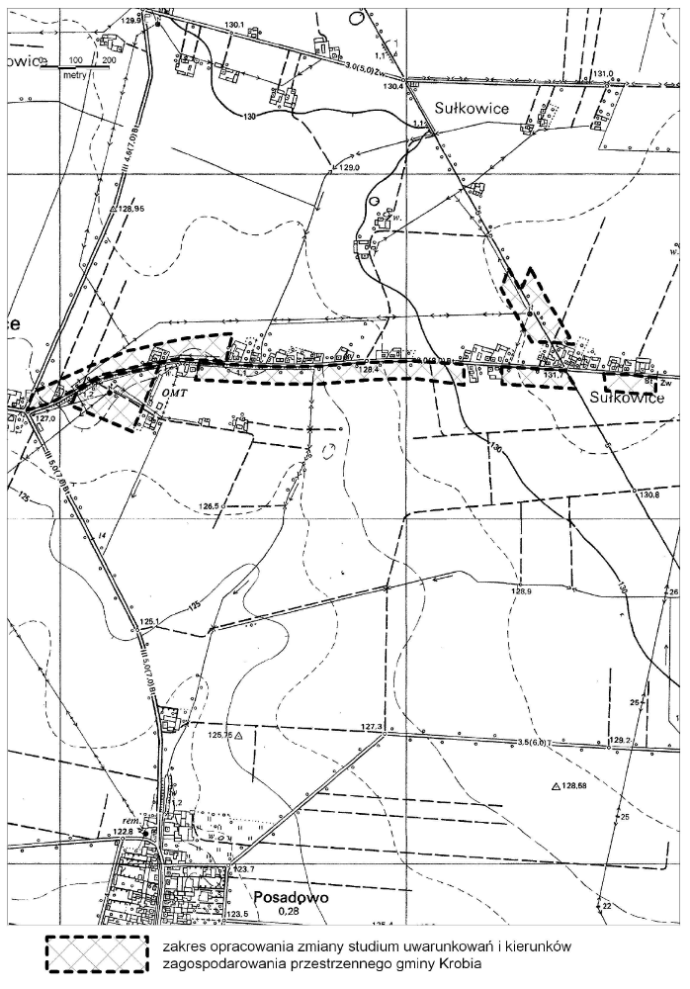
Załącznik graficzny nr 10
do Uchwały Nr IX/58/2011
Rady Miejskiej w Krobi
z dnia 16.05.2011 r.



